

Θεανώ Φωτίου
Βουλεύτρια Β3 Νότιου Τομέα Αθήνας 17/01/2026

ΔΕΛΤΙΟ ΤΥΠΟΥ

Θεανώ Φωτίου: «Προϋπόθεση για να αντιμετωπιστεί η στεγαστική κρίση στην Ελλάδα, η μεγαλύτερη της Ευρώπης, είναι να ανατραπεί το καθεστώς της ΝΔ από τα αριστερά.»

Κατά την εισήγησή της στην εκδήλωση που διοργάνωσε η Νέα Αριστερά με θέμα «Το σπίτι είναι δικαίωμα: από το πείραμα στην πολιτική πράξη», η βουλεύτρια Θεανώ Φωτίου επισήμανε τα εξής:

Α. Τις θλιβερές πρωτιές της Ελλάδας σε σχέση με την υπόλοιπη Ευρώπη ως προς την οξύτητα της στεγαστικής κρίσης. Για παράδειγμα, χρησιμοποιώντας τα τελευταία στοιχεία της Eurostat, η Θεανώ Φωτίου θύμισε ότι το ποσοστό των ελληνικών νοικοκυριών που αντιμετωπίζουν υπερβολικό κόστος στέγασης (δλδ δαπανούν πάνω από το 40% του διαθέσιμου εισοδήματος για στέγαση) είναι το μεγαλύτερο στην Ευρώπη: περίπου ένα στα τρία (28,9%) νοικοκυριά όταν ο μ.ο. της Ευρώπης είναι 1 στα 12 (8,2%).

Β. Τις ιστορικές ιδιαιτερότητες της Ελλάδας που εξηγούν γιατί από τη μεγαλύτερη ιδιοκατοίκηση τον 20^{ο} αιώνα η χώρα βρέθηκε στην μεγαλύτερη υπερχρέωση νοικοκυριών και αναδιανομή ακινήτων τον 21^{ο} αιώνα. Η Θεανώ Φωτίου εξήγησε τη θεμελίωση της στεγαστικής κρίσης στην Ελλάδα εστιάζοντας στη διαχρονική απουσία δημόσιας πολιτικής κοινωνικής κατοικίας και μακρόπνοου πολεοδομικού σχεδιασμού, στις πρακτικές της αντιπαροχής και της αυθαίρετης δόμησης που επιχείρησαν να καλύψουν το παραπάνω κενό, τον υπερδανεισμό των νοικοκυριών από τις τράπεζες για απόκτηση κύριας ή εξοχικής κατοικίας μετά το 1990, τη χρεοκοπία της Ελλάδας το 2010 και τα δύο πρώτα καταστροφικά μνημόνια που μείωσαν δραστικά τα εισοδήματα των πολιτών και την αλματώδη ανάπτυξη της βραχυχρόνιας μίσθωσης μετά το 2018/19 που επιδείνωσε την έλλειψη προσφοράς κατοικιών εκτινάσσοντας ακόμη περισσότερο τις τιμές αγοράς και ενοικίασης.

Γ. Το γεγονός ότι η στεγαστική κρίση παροξύνεται από την κυβερνητική πολιτική της ΝΔ, μια πολιτική αντίστροφης αναδιανομής του πλούτου από τα χαμηλά και μεσαία εισοδήματα προς τα πολύ υψηλά. Η Θεανώ Φωτίου εξήγησε ότι αυτό συμβαίνει διότι εξαιτίας αυτής της δεξιάς κυβερνητικής πολιτικής τα πραγματικά εισοδήματα της πλειοψηφίας των πολιτών μένουν καθηλωμένα ή μειώνονται παρά την ακρίβεια, η ΝΔ κατάργησε την προστασία της κύριας κατοικίας από πλειστηριασμούς, ενώ η στεγαστική πολιτική της ενισχύει συστηματικά τη ζήτηση παρά το έλλειμμα προσφοράς κατοικίας πράγμα που εκτοξεύει ακόμη περισσότερο τις τιμές.

Δ. Τις προτάσεις της Νέας Αριστεράς για την αντιμετώπιση της στεγαστικής κρίσης και την κύρια πολιτική προϋπόθεση ώστε αυτές να μπορέσουν να υλοποιηθούν. Οι προτάσεις κινούνται στους εξής 3 άξονες:
(1) Προστασία των πολιτών από τις αντιξοότητες των αγορών είτε αυτές αφορούν την ενοικίαση είτε την αγορά κύριας κατοικίας, με παρεμβάσεις όπως νέος νόμος για την προστασία της κύριας κατοικίας από πλειστηριασμούς και σταμάτημα αυτών για χαμηλά και μεσαία εισοδήματα, πλαφόν στα ενοίκια κατοικιών, αύξηση επιδότησης ενοικίου.
(2) Ενίσχυση της προσφοράς οικονομικά προσιτής και αξιοπρεπούς κατοικίας, με παρεμβάσεις όπως τη δημιουργία Τράπεζας Ενοικιαζόμενης Στέγης με παραχώρηση από ιδιώτες στο Δημόσιο ενεργών κατοικιών, έναντι φοροαπαλλαγών, δωρεάν ανακαίνισης και ενεργειακής αναβάθμισης, τη δημιουργία αποθέματος κοινωνικής κατοικίας με αξιοποίηση δημόσιας και εκκλησιαστικής περιουσίας, και με εξαγορά κόκκινων στεγαστικών δανείων από Τράπεζες και funds, τη ριζική μείωση Airbnb με πλήρη απαγόρευση σε εταιρείες και την κατάργηση της golden visa για κατοικίες.
(3) Αναγκαίες θεσμικές τομές για να εφαρμοστούν δημόσιες πολιτικές κοινωνικής κατοικίας, με παρεμβάσεις όπως η αναθεώρηση του Συντάγματος ώστε το δικαίωμα σε προσιτή και αξιοπρεπή στέγη να κατοχυρώνεται ως θεμελιώδες δικαίωμα, το οποίο έχει υποχρέωση η πολιτεία να διασφαλίζει, νέο σχήμα διακυβέρνησης με δημιουργία Δημόσιου Φορέα που θα σχεδιάζει και εφαρμόζει την πολιτική κοινωνικής κατοικίας σε συναρμοδιότητα με την Τοπική Αυτοδιοίκηση, στήριξη κοινωνικών οργανώσεων που υπερασπίζονται το δικαίωμα στέγασης.
Ουσιώδης πολιτική προϋπόθεση για να εφαρμοστούν οι προτάσεις της Νέας Αριστεράς και να αντιμετωπιστεί η στεγαστική κρίση, υπογράμμισε η Θεανώ Φωτίου, είναι η ανατροπή του καθεστώτος της ΝΔ από μια ευρύτατη συμπαράταξη αριστερών, προοδευτικών και οικολογικών πολιτικών δυνάμεων που θα εφαρμόσουν και στο στεγαστικό μια σαφώς αριστερή κυβερνητική πολιτική.

Ακολουθεί ολόκληρη η εισήγηση της Θεανώς Φωτίου:

Η στεγαστική κρίση στην Ελλάδα

Τρεις αλληλεξαρτώμενοι παράγοντες και οι προτάσεις της Νέας Αριστεράς

Α. Οι θλιβερές πρωτιές της Ελλάδας στην στεγαστική κρίση

B. Οι ιστορικές ιδιαιτερότητες της Ελλάδας: Από τη μεγαλύτερη ιδιοκατοίκηση στην Ευρώπη στην μεγαλύτερη υπερχρέωση νοικοκυριών και αναδιανομή ακινήτων

Γ. Οι νεοφιλελεύθερες πολιτικές της ΝΔ παροξύνουν τη στεγαστική κρίση

Δ. Οι προτάσεις της Νέας Αριστεράς και η υλοποίησή τους προϋποθέτουν την ανατροπή του καθεστώτος της ΝΔ.

Α. Οι θλιβερές πρωτιές της Ελλάδας στη στεγαστική κρίση

Τα τελευταία διαθέσιμα στοιχεία της Eurostat που αφορούν 33 χώρες συνιστούν θλιβερές πρωτιές και αποδεικνύουν ότι η στεγαστική κρίση στην Ελλάδα είναι η μεγαλύτερη στην Ευρώπη.

Α1. Είμαστε πρώτοι στο ποσοστό των νοικοκυριών που αντιμετωπίζουν υπερβολικό κόστος στέγασης (δλδ δαπανούν πάνω από το 40% του διαθέσιμου εισοδήματος για στέγαση). Πράγματι, περίπου ένα στα τρία (28,9%) ελληνικά νοικοκυριά βρίσκονται σε αυτή την κατάσταση ενώ ο μ.ο. της Ευρώπης είναι 1 στα 12 (8,2%).
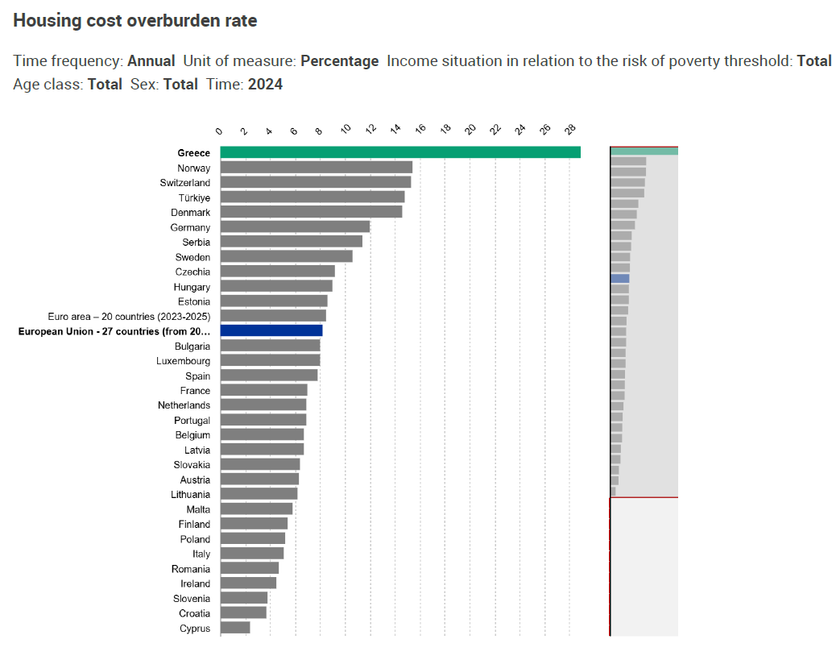

Α2. Τα ελληνικά νοικοκυριά ξοδεύουν για στέγαση το υψηλότερο ποσοστό του διαθέσιμου εισοδήματος τους (35,2%) απ’ όλες τις χώρες της Ευρώπης και πολύ πάνω από τον ευρωπαϊκό μ.ο. (19,7%).

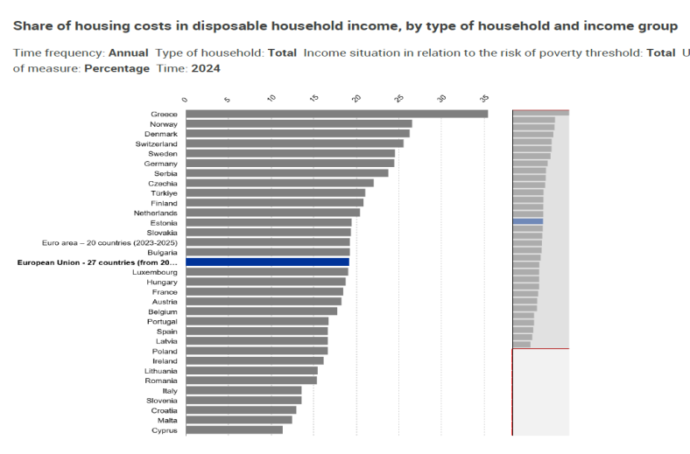

Α3. Το 67,3% των νέων 18-34 χρονών είτε αναγκάζονται να ζουν με τους γονείς τους είτε συντηρούνται από αυτούς.

Β. Οι ιστορικές ιδιαιτερότητες της Ελλάδας: Από τη μεγαλύτερη ιδιοκατοίκηση τον 20^{ο} αιώνα στην μεγαλύτερη υπερχρέωση νοικοκυριών και αναδιανομή ακινήτων τον 21^{ο} αιώνα

Β1. Στην Ελλάδα δεν υπήρξε ποτέ δημόσια πολιτική κοινωνικής κατοικίας και μακρόπνοος πολεοδομικός σχεδιασμός. Αυτό σημαίνει ότι δεν υπάρχει απόθεμα κοινωνικών κατοικιών. Είναι χαρακτηριστικό ότι ακόμα κι όταν το 1922 αυξήθηκε ο πληθυσμός της Ελλάδας πάνω από 20% εξαιτίας της Μικρασιατικής Καταστροφής, οι πρόσφυγες παρέμεναν σε παραπήγματα μέχρι και τη δεκαετία του 1950, και το κράτος δεν έφτιαξε κοινωνικές κατοικίες.

Β2. Η αντιπαροχή, μοναδική ελληνική πατέντα, μαζί με την αυθαίρετη δόμηση, επιτρέπουν στους πολίτες να αποκτήσουν ιδιόκτητη κατοικία. Μέχρι το 1990 το ποσοστό ιδιοκατοίκησης στην Ελλάδα υπερβαίνει το 80%, ποσοστό από τα μεγαλύτερα στην Ευρωπαϊκή Ένωση.

Β3. Από το 1990 και μετά οι πολίτες δανείζονται για πρώτη φορά μαζικά από τις τράπεζες για να αποκτήσουν κύρια ή ακόμη και εξοχική κατοικία. Ο τραπεζικός δανεισμός έχει γίνει φθηνός λόγω της συγκράτησης του πληθωρισμού που επιβάλει η είσοδος της Ελλάδας στην Ευρωζώνη.

Β4. Το 2010 η Ελλάδα χρεοκοπεί. Ακολουθούν δύο καταστροφικά μνημόνια λιτότητας που μέχρι το 2014 οδηγούν σε απώλεια του ¼ του ΑΕΠ, ανεργία 27% και δραματική μείωση εισοδημάτων.

Β5. Η πλειοψηφία των πολιτών αδυνατεί να εξυπηρετήσει την πληρωμή στεγαστικών δανείων ή ενοικίων. Επιπλέον, η οικοδομική δραστηριότητα κατακρημνίζεται για δέκα και πλέον χρόνια. Δεν χτίζονται νέες κατοικίες, ούτε ανακαινίζονται παλαιότερες, παρά την αύξηση των ελληνικών νοικοκυριών.

Β6. Εμφανίζεται η βραχυχρόνια μίσθωση τύπου airbnb, που αυξάνεται αλματωδώς μετά το 2018/9. Αυτό ενισχύει την έλλειψη προσφοράς και αρχίζει να εκτινάσσει τις τιμές αγοράς και ενοικίασης σε ολόκληρη τη χώρα, όχι μόνο στις μεγάλες πόλεις, αλλά κυρίως στις τουριστικές περιοχές που στην Ελλάδα είναι πάρα πολλές.

Επομένως, η χρεοκοπία της Ελλάδας και τα μνημόνια, σε συνδυασμό με την έλλειψη κοινωνικής κατοικίας και τον εκτεταμένο τραπεζικό δανεισμό έως το 2009, θεμελίωσαν τη στεγαστική κρίση στην Ελλάδα.

Γ. Η κυβερνητική πολιτική της ΝΔ παροξύνει τη στεγαστική κρίση
Η κυβέρνηση της ΝΔ από το 2019 εφαρμόζει πολιτική αντίστροφης αναδιανομής του πλούτου από τα χαμηλά και μεσαία εισοδήματα προς τα πολύ μεγάλα, πράγμα που παροξύνει τη στεγαστική κρίση διότι:

Γ1. Η ΝΔ μειώνει το πραγματικό εισόδημα της πλειοψηφίας των πολιτών με:
- Ακραία αντεργατική πολιτική που κρατά τους μισθούς καθηλωμένους.
- Φοροαπαλλαγές για τον μεγάλο πλούτο και φοροαφαίμαξη των μικρομεσαίων εισοδημάτων.
- Ενίσχυση των καρτέλ αισχροκέρδειας σε τράπεζες, ενέργεια, τρόφιμα, μεταφορές κλπ.
- Ιδιωτικοποιήσεις και συρρίκνωση του κοινωνικού κράτους, άρα μείωση του κοινωνικού μισθού.
Όμως αυτή η μείωση πραγματικών εισοδημάτων εντείνει την κρίση ακρίβειας η οποία αλλητροφοδοτείται με τη στεγαστική κρίση δημιουργώντας την κρίση του κόστους διαβίωσης για πάνω από τα 2/3 των πολιτών.

Γ2. Η ΝΔ ψήφισε πτωχευτικό κώδικα που κατήργησε την προστασία της κύριας κατοικίας. Έτσι, γίνονται ήδη πλειστηριασμοί ενώ κινδυνεύουν από αυτούς περίπου 300.000 κατοικίες που βρίσκονται υποθηκευμένες σε κόκκινα δάνεια που κατέχουν τράπεζες και funds. Πρόκειται για τη μεγαλύτερη αναδιανομή ακίνητης περιουσίας από την εποχή της Γερμανικής Κατοχής.
Γ3. Η στεγαστική πολιτική της ΝΔ συστηματικά ενισχύει τη ζήτηση με αποτέλεσμα οι τιμές αγοράς κατοικιών και ενοικίων να αυξάνονται ακόμη περισσότερο. Πράγματι:
- Η ΝΔ δαπάνησε 1,75 δις ευρώ δημόσιους πόρους (750 εκατ. από ΟΕΚ και 1δις από Ταμείο Ανάκαμψης) για να χρηματοδοτήσει χαμηλότοκα στεγαστικά δάνεια, πράγμα που ενισχύει τη ζήτηση αυξάνοντας τις τιμές, όπως επισημαίνει και η ΤτΕ.
- Ενώ για να ενισχύσει την προσφορά κατοικίας δαπάνησε μόλις 50 εκατ. ευρώ με το πρόγραμμα “Ανακαινίζω-Ενοικιάζω”.
- Η δήθεν κοινωνική αντιπαροχή παρόλο που ψηφίστηκε το 2022 δεν έχει δώσει μέχρι σήμερα καμία κατοικία.

Δ. Η ανατροπή του καθεστώτος της ΝΔ είναι προϋπόθεση για να εφαρμοστούν οι προτάσεις της Νέας Αριστεράς που αντιμετωπίζουν τη στεγαστική κρίση.

- Η οξύτερη στεγαστική κρίση στην Ευρωπαϊκή Ένωση, δηλαδή η κρίση της Ελλάδας, δεν μπορεί να αντιμετωπιστεί παρά μόνο με την πολιτική ανατροπή του καθεστώτος της Δεξιάς από τα Αριστερά.
- Δηλαδή από μια ευρύτατη συμπαράταξη αριστερών, προοδευτικών και οικολογικών πολιτικών δυνάμεων που θα εφαρμόσουν (και στο στεγαστικό) μια σαφώς αριστερή κυβερνητική πολιτική.
- Μια κυβερνητική πολιτική που σύμφωνα με τις προτάσεις της Νέας Αριστεράς πρέπει να κινείται στους εξής 3 άξονες.

(1) Προστασία των πολιτών από τις αντιξοότητες των αγορών είτε αυτές αφορούν την ενοικίαση είτε την αγορά κύριας κατοικίας.
- Νέος νόμος για την προστασία της κύριας κατοικίας για χαμηλά και μεσαία εισοδήματα.
- Σταμάτημα πλειστηριασμών για χαμηλά και μεσαία εισοδήματα. Αντικειμενικά κριτήρια για υποχρεωτική αποδοχή διαπραγμάτευσης από τράπεζες και funds.
- Πλαφόν στα ενοίκια κατοικιών
- Μείωση φορολογητέου εισοδήματος ενοικιαστών κατά το 30% του ενοικίου πρώτης κατοικίας.
- Αύξησης επιδότησης ενοικίου ανάλογα με το εισόδημα.

(2) Ενίσχυση της προσφοράς οικονομικά προσιτής και αξιοπρεπούς κατοικίας. Η κατοικία είναι δικαίωμα, όχι επενδυτικό-τουριστικό προϊόν.

- Τράπεζα Ενοικιαζόμενης Στέγης με παραχώρηση από ιδιώτες στο Δημόσιο ενεργών κατοικιών, έναντι φοροαπαλλαγών, δωρεάν ανακαίνισης και ενεργειακής αναβάθμισης, κ.λπ. Αυτό μπορεί να δώσει λύσεις πολύ γρήγορα.
- Δημιουργία αποθέματος κοινωνικής κατοικίας με αξιοποίηση δημόσιας και εκκλησιαστικής περιουσίας, και με εξαγορά κόκκινων στεγαστικών δανείων από Τράπεζες και funds.
- Υποδομές για 10.000 νέες φοιτητικές κλίνες
- Οικονομική κατοικία για δημόσιους λειτουργούς σε απομακρυσμένες και τουριστικές περιοχές.
- Ριζική μείωση Airbnb. Πλήρης απαγόρευση σε εταιρείες. Επιτρέπεται σε φυσικά πρόσωπα, ένα ανά ΑΦΜ ενήλικα. Κατάργηση golden visa.

(3) Αναγκαίες θεσμικές τομές για να εφαρμοστούν δημόσιες πολιτικές κοινωνικής κατοικίας.
- Αναθεώρηση του Συντάγματος ώστε το δικαίωμα σε προσιτή και αξιοπρεπή στέγη να κατοχυρώνεται ως θεμελιώδες δικαίωμα, το οποίο έχει υποχρέωση η πολιτεία να διασφαλίζει.
- Νέο σχήμα διακυβέρνησης. Δημιουργία Δημόσιου Φορέα που θα σχεδιάζει και εφαρμόζει την πολιτική κοινωνικής κατοικίας σε συναρμοδιότητα με την Τοπική Αυτοδιοίκηση. Εκχώρηση αρμοδιοτήτων σε τοπικό επίπεδο.
- Δημιουργία Στεγαστικού Ταμείου
- Δημιουργία ειδικής υπηρεσίας στο Συνήγορο του Πολίτη για προστασία του δικαιώματος στην κατοικία.
- Περιβαλλοντικά και κοινωνικά βιώσιμος πολεοδομικός σχεδιασμός.
- Στήριξη κοινωνικών οργανώσεων που υπερασπίζονται το δικαίωμα στέγασης.

